"היצירתיות כמקור של אנרגיה" (פרידל דיקר ברנדייס, גטו טרזין)
מערך שיעור נלווה לקליפ השיתופי "הפחד"
יום השואה תש"ף
כתבה: רחל אורנשטיין
הפחד/ אווה פיקובה (תרגמה מצ׳כית לאה גולדברג(
לגטו בא הפחד החדש והאיום
המגפה אשר פשתה בנינו,
המוות הקוצר בחרמשו יום-יום
גדולים וגם קטנים ואין מפלט ממנו.
לב האבות הולם בחרדה
האם כבשה פניה בידיה.
יד טיפוס נוראה חונקת את ילדה
גוזל המות חיש את ילדיה.
אני עוד חיה, דופק ליבי עדין,
אך חברתי כבר בעולם אחר.
אולי גם טוב יותר למות.
מאין אדע עכשיו מה טוב מה רע יותר ?
לא לא אלי ! - אנחנו עוד רוצים לחיות.
אל תדלל כל-כך את שורותינו.
אנחנו עוד צריכים עולם אחר לבנות.
יפה וטוב יותר - רבה עוד מלאכתנו

זהו השיר ששמעתם זה עתה.

1. קראו את מילות השיר ושתפו חברים מהו המסר המרכזי שעולה מן השיר עבורכם?
מוזמנים לשתף על הקיר השיתופי שלנו:
https://padlet.com/nuritdavidson/webnw3l1b9s3w442

חלק א' - מי היתה אווה?
אווה פיקובה נולדה בעיר נימבורק, צ'כיה. עיר לא גדולה ולא רחוקה מפראג. בסמוך לתקופת השואה גרו בה כאלפיים יהודים – שרדו 134. אווה נשלחה לגטו טרזין באפריל 1942, היא גרה בבית הנערות של הגטו, בחדר מספר 24 של מעון * L-410. בחדר זה היא פגשה, ילדה בת גילה - הלגה וייס. שתיהן בנות 12. הלגה נולדה וגרה בפראג והיא נשלחה לגטו מספר חודשים לפני אווה. הן גרו באותו החדר, וישנו מיטה מעל מיטה – הלגה במיטה בקומה הראשונה, ואווה בקומה השלישית.

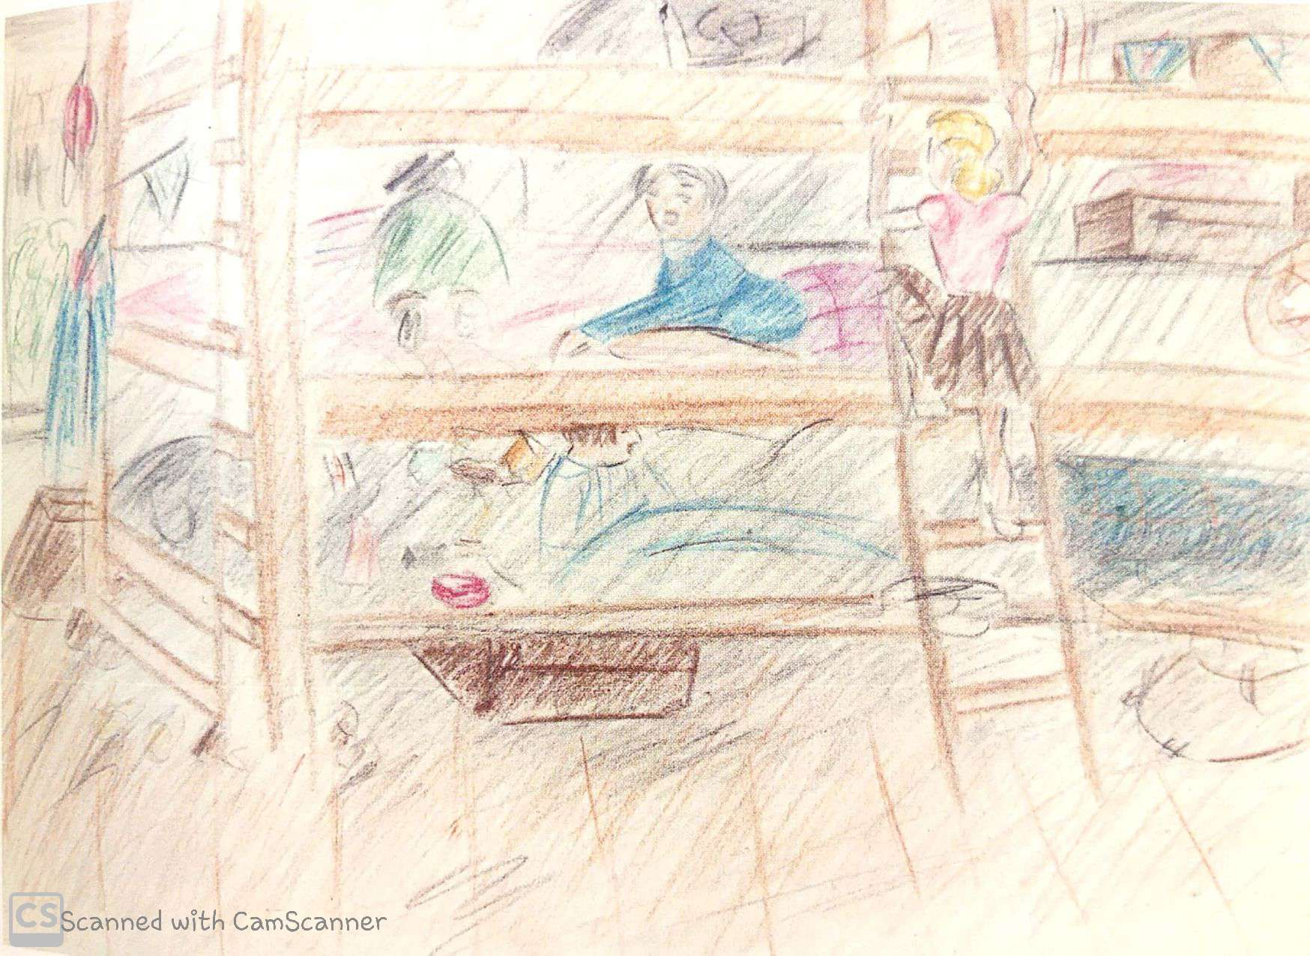
כך ציירה הלגה את המיטות שלה ושל אווה בזמן שהותן בטרזין:

Helga Weissova Draw What You See

אווה אהבה לכתוב, הלגה אהבה לצייר.
הלגה מספרת שאווה היתה ילדה עם הבעת פנים מהורהרת, ממיטתה היא יכלה להסתכל מבעד לחלון החדר והיא נהגה לשבת שם ולכתוב שירים. בדצמבר 1943 אווה פיקובה נשלחה מגטו טרזין למחנה אושוויץ – ביקרנאו. היא לא שרדה.
גם הלגה וייס, נשלחה מגטו טרזין אל מחנה אושוויץ-בירקנאו בחודש אוקטובר 1944 יחד עם אמה. השתיים נשארו בחיים וחזרו לפראג. הלגה מתגוררת היום בפראג, בבית ילדותה.
כעשר שנים לאחר סיום המלחמה, נמסר לארכיון היהודי של פראג, אחד השירים שכתבה אווה בגטו – בתחתית הדף שהודפס במכונת כתיבה נכתב: אווה פיקובה, {מ}נימברוק, בת 12. זהו השיר של אווה. שיר "הפחד".
כל מה שאנחנו יודעים על אווה, אנו יודעים מחברתה הלגה ששרדה את השואה. לפני מספר חודשים נסע אפי שושני, מלחין השיר, לפראג שם הוא פגש אותה ושמע מפיה על אווה חברתה. הצ'לנית אותה ראיתם ושמעתם מנגנת בצ'לו בקליפ, דומניקה הוסקובה, היא נכדתה של הלגה.

חלק ב'- תיאור המציאות של הגטו
בשיר הפחד אווה מספרת על מגיפה שהיתה בגטו- מגיפת הטיפוס. המגפה נגרמה מתנאי המגורים של הגטו שכללו צפיפות גדולה, ותשתית תברואה שלא תאמה את גודל אוכלוסיית הגטו (טרזין נבנתה כעיר מבצר עבור אוכלוסייה של 7,000 איש מחציתם חיילים ובתקופת השיא הגטו הכיל קרוב ל- 59,000 יהודים).

שתי החברות מתארות את המגפה- האחת כותבת והשנייה מציירת:
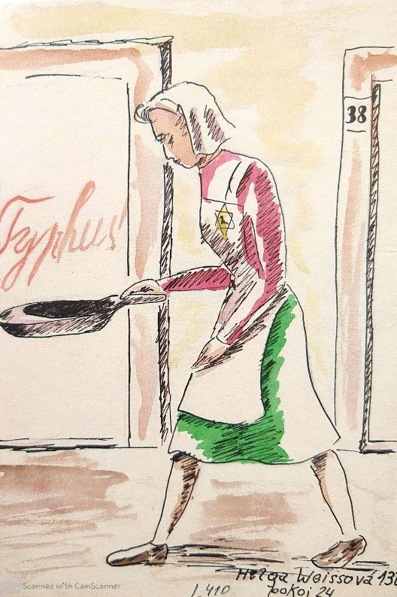
Helga Weissova Draw What You See
הפחד / אווה פיקובה
לגטו בא הפחד החדש והאיום
המגפה אשר פשתה בנינו,
המוות הקוצר בחרמשו יום-יום
גדולים וגם קטנים ואין מפלט ממנו.
לב האבות הולם בחרדה
האם כבשה פניה בידיה.
יד טיפוס נוראה חונקת את ילדה
גוזל המות חיש את ילדיה.
אני עוד חיה, דופק ליבי עדין,
אך חברתי כבר בעולם אחר.
אולי גם טוב יותר למות.
מאין אדע עכשיו מה טוב מה רע יותר ?
לא לא אלי ! - אנחנו עוד רוצים לחיות.
אל תדלל כל-כך את שורותינו.
אנחנו עוד צריכים עולם אחר לבנות.
יפה וטוב יותר - רבה עוד מלאכתנו

2. קראו שוב את השיר של אווה והתבוננות בציור של הלגה - כיצד מעבדת כל אחת מהנערות את המציאות שסביבן?
הלגה מספרת בעדותה לאחר השואה שאביה עורר בה את תחושת האחריות לתעד את מה שעיניה רואות בגטו: "ציירי את מה שאת רואה" – אמר לה אביה, וכך בגיל 12 היא ציירה מתוך תודעת תיעוד. בנקודה זו, אנו רואים דמיון בין שתי החברות. אווה תיעדה במילים את מה שראתה וחוותה וכך גם הלגה. הכתיבה והציור היו עבורן אמצעי להתמודד עם מציאות ההולכת ומתפרקת.

חלק ג- כיצד מתמודדים עם המציאות המורכבת בגטו

כפי שראינו בחלק הקודם, שתי החברות, אווה והלגה נוקטות בדרך של התמודדות עם המציאות על-ידי תיאור שלה.
דרך נוספת להתמודדות עם אותה מציאות מורכבת בגטו טרזין לימדה האמנית פרידל דיקר ברנדייס שהיתה מחנכת בבית הנערות בו גרו הלגה ואווה. היא הציעה, פעמים רבות לתלמידיה, חיפוש מפלט בדמיון והיאחזות בזיכרונות.
פרידל לימדה שיעורי אמנות לילדי הגטו מתוך אמונה שלאמנות יש כוח מרפא: בהרצאה שהעבירה לצוות החינוכי של הגטו ביולי 1943 היא אמרה: "עלינו לשחרר ולשמר את רוח היצירתיות כמקור של אנרגיה, לעודד את הפנטזיה והדמיון, לחזק את יכולת הילדים לשפוט, להעריך, להתבונן ולשאת את המציאות שלהם". ואכן, ציורי הילדים הרבים שנעשו בגיטו מסגרת שיעוריה מבטאים את נקודת מבטה הייחודית.
3. איך אתם מבינים את התפיסה של פרידל דיקר ברנדייס?
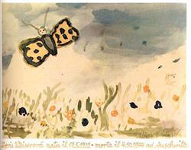
היתבוננו בציור אותו צייר תלמדה של פרידל בגטו בשם דוריס וויסובה:

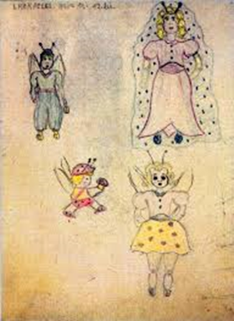
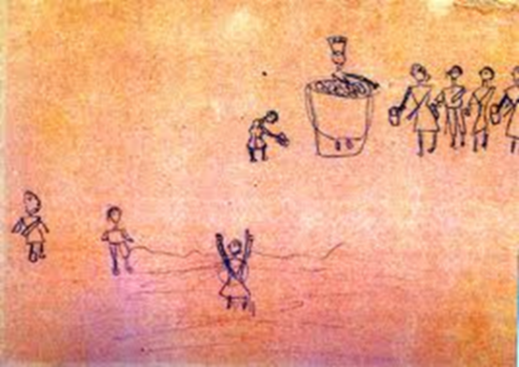

4. איך הפנטזיה והדמיון עוזרים לדעתכם לשאת את המציאות הקשה?
שאלות סיכום:
1. מה מאפיין לדעתכם את כל אחת מדרכי ההתמודדות עם המציאות - זו ששימשה את אווה והלגה בתיאור מגפת הטיפוס וזו שהובילה המורה פרידל?
2. איזו מבין השתיים תואמת יותר את השקפת עולמך או את הדרך בה אתה בוחר להתמודד מול מצבים מורכבים? חישבו על מקרה עליו תרצו לשוחח עם חבריכם לכיתה.
בהצלחה!
עוד על גטו טרזין, תוכלו ללמוד כאן: https://www.yadvashem.org/he/holocaust/about/ghettos/theresienstadt.html
עדויות נוספות של מי שהיו נערים בגטו טרזין, ודרכי ההתמודדות שלהם, תמצאו כאן:
https://youtu.be/uxM9xL74kjs

